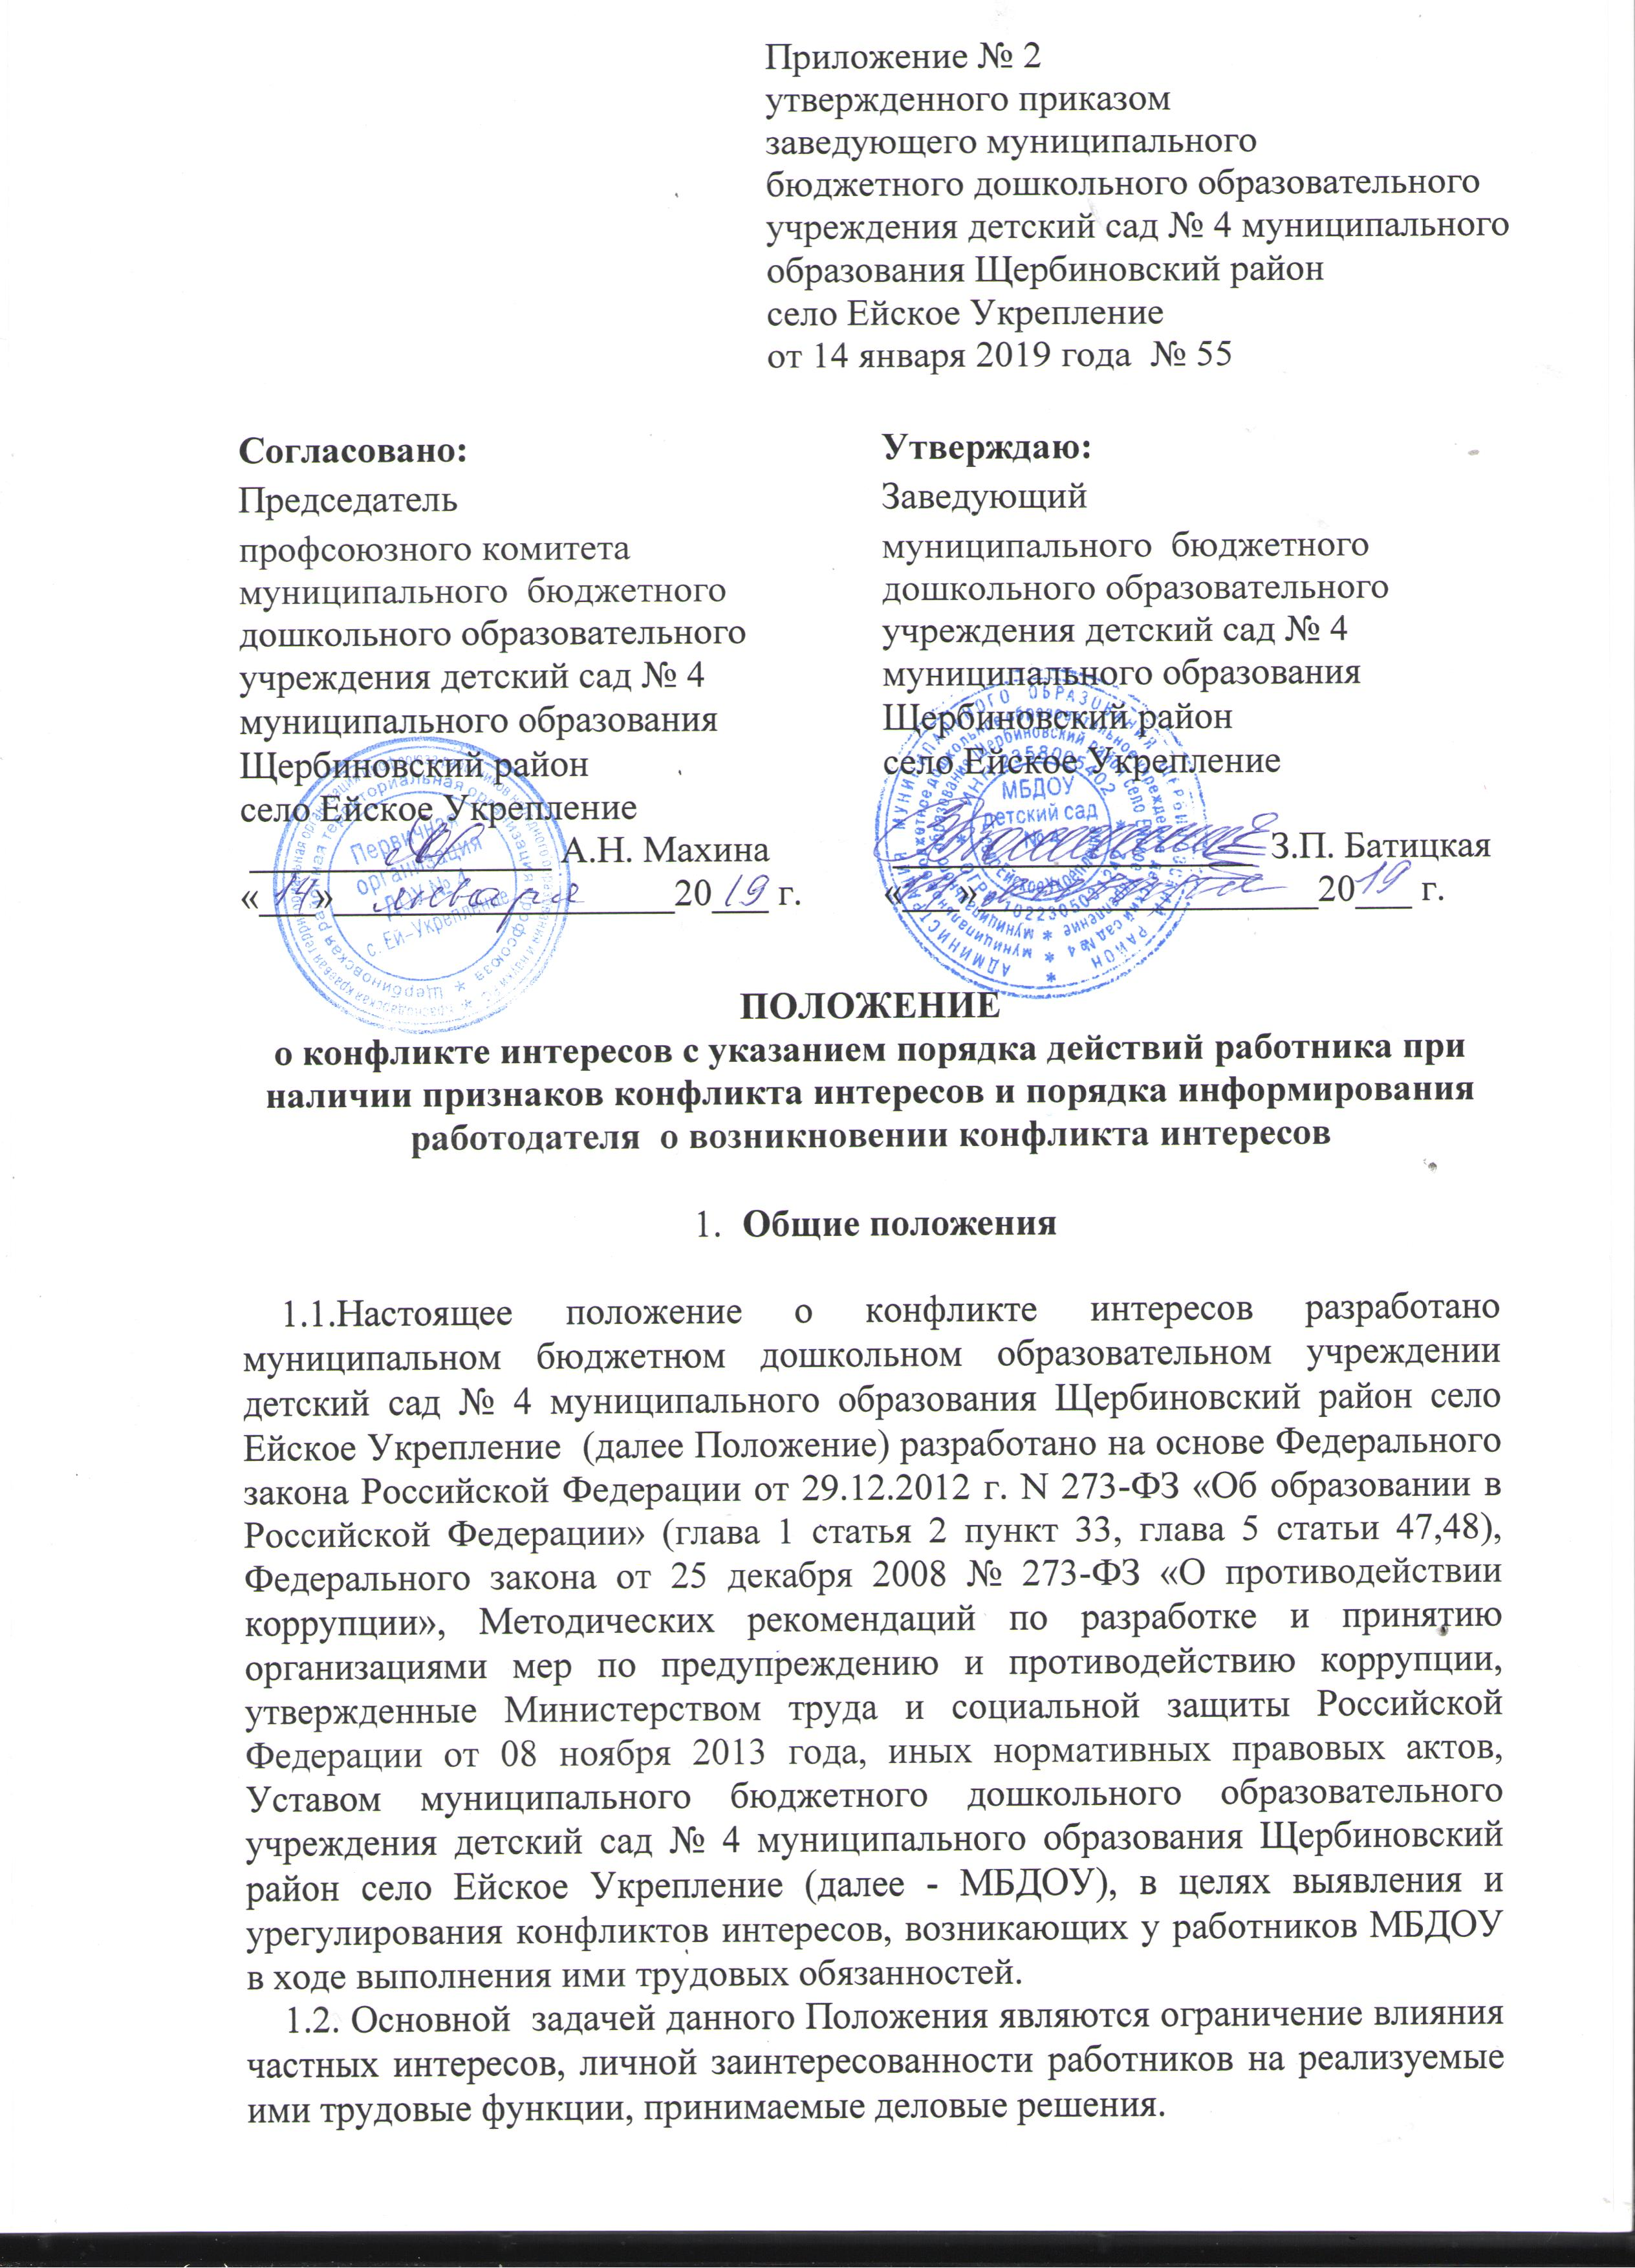
1.3. Изменения и дополнения в Положение вносятся на заседании Комиссии по противодействию коррупции в МБДОУ, принимаются на заседании Общего собрания работников МБДОУ и утверждаются приказом руководителя МБДОУ.
1.4. Данное Положение действует до принятия нового.
1.5. Используемые в Положении понятия и определения.
1.5.1. Конфликт интересов – ситуация, при которой личная заинтересованность (прямая или косвенная) работника (представителя организации) влияет или может повлиять на надлежащее исполнение им должностных (трудовых) обязанностей и при которой возникает или может возникнуть противоречие между личной заинтересованностью работника (представителя МБДОУ) и правами и законными интересами МБДОУ, способное привести к причинению вреда правам и законным интересам, имуществу и (или) деловой репутации МБДОУ, работником которого он является.
1.5.2. Личная заинтересованность работника (представителя МБДОУ) – заинтересованность работника (представителя МБДОУ), связанная с возможностью получения работником (представителем МБДОУ) при исполнении должностных обязанностей доходов в виде денежных средств, ценностей, иного имущества или услуг имущественного характера, иных имущественных прав для себя или для третьих лиц.
1.5.3. Положение о конфликте интересов – это внутренний документ ДОУ, устанавливающий порядок выявления и урегулирования конфликтов интересов, возникающих у работников МБДОУ в ходе выполнения ими трудовых обязанностей.

- Основные принципы управления конфликтом интересов

2.1. В основу работы по управлению конфликтом интересов в МБДОУ положены следующие принципы:
2.1.1. Обязательность раскрытия сведений о реальном или потенциальном конфликте интересов;
2.1.2. Индивидуальное рассмотрение и оценка репутационных рисков для МБДОУ при выявлении каждого конфликта интересов и его урегулирование;
2.1.3. Конфиденциальность процесса раскрытия сведений о конфликте интересов и процесса его урегулирования;
2.1.4. Соблюдение баланса интересов МБДОУ и работника при урегулировании конфликта интересов;
2.1.5. Защита работника от преследования в связи с сообщением о конфликте интересов, который был своевременно раскрыт работником и урегулирован (предотвращен) МБДОУ.

- Порядок предотвращения и урегулирования конфликта интересов в МБДОУ

3.1. Работник МБДОУ, в отношении которого возник спор о конфликте интересов, вправе обратиться в Комиссию по урегулированию споров между участниками образовательных отношений (далее – Комиссия), в функциональные обязанности которой входит прием вопросов сотрудников об определении наличия или отсутствия данного конфликта. Порядок принятия решений Комиссией и их исполнения устанавливается локальным нормативным актом МБДОУ.
3.2. Решение Комиссии является обязательным для всех участников образовательных отношений, подлежит исполнению в сроки, предусмотренные принятым решением, и может быть обжаловано в установленном законодательством Российской Федерации порядке.
3.3. Комиссия берет на себя обязательство конфиденциального рассмотрения представленных сведений и урегулирования конфликта интересов. Поступившая информация должна быть тщательно проверена уполномоченным на это должностным лицом с целью оценки серьезности возникающих для МБДОУ рисков и выбора наиболее подходящей формы урегулирования конфликта интересов. В итоге этой работы МБДОУ может прийти к выводу, что ситуация, сведения о которой были представлены работником, не является конфликтом интересов и, как следствие, не нуждается в специальных способах урегулирования.
3.4. Раскрытие сведений о конфликте интересов осуществляется в письменном виде. Может быть допустимым первоначальное раскрытие конфликта интересов в устной форме с последующей фиксацией в письменном виде. Должностным лицом, ответственным за прием сведений о возникающих (имеющихся) конфликтах интересов является уполномоченный работодателем, ответственный за профилактику коррупционных нарушений.
3.5. Процедура раскрытия конфликта интересов доводится до сведения всех работников МБДОУ. При разрешении имеющегося конфликта интересов Комиссии следует выбрать наиболее мягкую меру урегулирования из возможных с учетом существующих обстоятельств. Более жесткие меры следует использовать только в случае, когда это вызвано реальной необходимостью или в случае, если более мягкие меры оказались недостаточно эффективными. При принятии решения о выборе конкретного метода разрешения конфликта интересов важно учитывать значимость личного интереса работника и вероятность того, что этот личный интерес будет реализован в ущерб интересам МБДОУ.
3.6. Комиссия также может прийти к выводу, что конфликт интересов имеет место, и использовать различные способы его разрешения, в том числе:
3.6.1. Ограничение доступа работников к конкретной информации, которая может затрагивать личные интересы работников;
3.6.2. Добровольный отказ работников МБДОУ или их отстранение (постоянное или временное) от участия в обсуждении и процессе принятия решений по вопросам, которые находятся или могут оказаться под влиянием конфликта интересов;
3.6.3. Пересмотр и изменение функциональных обязанностей работников МБДОУ;
3.6.4. Перевод работников на должность, предусматривающую выполнение функциональных обязанностей, не связанных с конфликтом интересов;
3.6.5. Отказ работников от своего личного интереса, порождающего конфликт с интересами МБДОУ;
3.6.6. Увольнение работника из МБДОУ по инициативе работника.
3.7. Приведенный перечень способов разрешения конфликта интересов не является исчерпывающим. В каждом конкретном случае по договоренности МБДОУ и работника, раскрывшего сведения о конфликте интересов, могут быть найдены иные формы его урегулирования.
3.8. Для предотвращения конфликта интересов работников МБДОУ необходимо следовать «Кодексу этики и служебного поведения работников».

4. Круг лиц, подпадающих под действие положения. Конфликтные ситуации

4.1. Действие положения распространяется на всех работников МБДОУ вне зависимости от уровня занимаемой должности. Обязаны соблюдать положение также физические лица, сотрудничающие с МБДОУ.
4.2. В наиболее вероятных ситуациях конфликта интересов может оказаться педагогический работник в процессе выполнения своих должностных обязанностей:
4.2.1. Репетиторство с учащимися, которых обучает;
4.2.2. Получение подарков или услуги;
4.2.3. Работник собирает деньги на нужды МБДОУ;
4.2.4. Работник участвует в жюри конкурсных мероприятий, олимпиад с участием воспитанников;
4.2.5. Получение небезвыгодных предложений от родителей (законных представителей) воспитанников, которых он обучает;
4.2.6. Небескорыстное использование возможностей родителей (законных представителей) учащихся и другие;
4.2.7. Нарушение установленных в МБДОУ запретов (передача третьим лицам персональных данных или информации, касающейся участников образовательных отношений, сбор денежных средств на нужды МБДОУ и т.п.)

5. Обязанности работников в связи с раскрытием и урегулированием конфликта интересов

5.1. При принятии решений по деловым вопросам и выполнении своих трудовых обязанностей руководствоваться интересами МБДОУ – без учета своих личных интересов, интересов своих родственников и друзей.
5.2. Избегать (по возможности) ситуаций и обстоятельств, которые могут привести к конфликту интересов.
5.3. Раскрывать возникший (реальный) или потенциальный конфликт интересов.
5.4. Содействовать урегулированию возникшего конфликта интересов.
5.5. Раскрывать возникший или потенциальный конфликт интересов.
5.6. Содействовать раскрытию возникшего конфликта интересов.
5.7. Работник МБДОУ, в отношении которого возник спор о конфликте интересов, вправе обратиться к должностному лицу, ответственному за профилактику коррупционных и иных правонарушений, в функциональные обязанности которого входит прием вопросов работников об определении наличия или отсутствия данного конфликта.

6. Ограничения, налагаемые на работников МБДОУ при осуществлении ими профессиональной деятельности

6.1. На педагогических работников МБДОУ при осуществлении ими профессиональной деятельности налагаются следующие ограничения:
6.1.1. Запрет на членство в жюри конкурсных мероприятий с участием своих воспитанников за исключением случаев и порядка, предусмотренных Уставом МБДОУ;
6.1.2. Запрет на использование с личной заинтересованностью возможностей родителей (законных представителей) воспитанников и иных участников образовательных отношений.
6.1.3. Запрет на получение работниками подарков и иных услуг от родителей (законных представителей) воспитанников за исключением случаев и порядка, предусмотренных Уставом или Кодексом МБДОУ.

7. Ответственность работников МБДОУ
7.1. При принятии решений, локальных нормативных актов, затрагивающих права воспитанников и работников МБДОУ, учитывать мнение советов родителей, а также в порядке и в случаях, которые предусмотрены трудовым законодательством, представительных органов работников (при наличии таких представительных органов);
7.2. Обеспечить прозрачность, подконтрольность и подотчётность реализации всех принимаемых решений, в исполнении которых задействованы педагогические работники и иные участники образовательных отношений;
7.3. Для предотвращения конфликта интересов работникам МБДОУ необходимо следовать Кодексу профессиональной этики и служебного поведения работников МБДОУ.
7.4. В случае возникновения у работника личной заинтересованности, он обязан доложить об этом руководителю МБДОУ.
7.5. За непринятие работником мер по предотвращению или урегулированию конфликта интересов, стороной которого он является, с ним по инициативе работодателя в связи с утратой доверия по пункту 7.1 части 1 статьи 81 Трудового кодекса Российской Федерации может быть расторгнут трудовой договор.

8. Определение лиц, ответственных за прием сведений о возникшем (имеющемся) конфликте интересов

8.1. Ответственным за прием сведений о возникающих (имеющихся) конфликтах интересов является председатель Комиссии по урегулированию споров между участниками образовательных отношений.

